

本 科 生 毕 业 设 计

开 题 报 告



学生姓名 | : | XXX
学生学号 | : | 123456789
指导教师 | : | XXX
年级与专业 | : | XXX
所在学院 | : | 计算机科学与技术学院

一、题目：

二、指导教师对国内外设计调研、设计概念、设计计划及创新点等具体要求：

指导教师（签名）
年 月 日

目录 （黑体，三号）
目录列表：仿宋，小四，题目标题加粗
一、 设计比较 1
1 设计主题（一两段话简述即可，描述清楚相关领域） 1
2 国内外现状（一级标题：不缩进，仿宋小三加粗，前后段间距13pt，行距1.5倍） 1
3 存在问题和设计机会 1
4 参考文献 1
二、 开题报告（章标题：仿宋三号加粗） 2
1 设计背景（一级标题：不缩进，仿宋小三加粗，前后段间距13pt，行距1.5倍） 2
2 设计调研 2
3 预期目标及进度安排 2
4 参考文献 2
三、 外文翻译（章标题：仿宋三号加粗） 5
四、 外文原文（章标题：仿宋三号加粗） 6

- 设计比较
1 设计主题（一两段话简述即可，描述清楚相关领域）
1.1 相关研究（二级标题：不缩进、仿宋四号加粗，前后段间距13pt，行距1.5倍）
1.1.1 XXXXXXXXXXXXXXXXX（三级标题：不缩进、仿宋小四号加粗，前后段间距13pt，行距1.5倍）
根据毕业设计拟选题背景，介绍前沿研究文献，参考设计案例理论基础。×××××××××××××××××××××××××××××××××××××××××××××××××××××××××××(正文：首行缩进2ch，仿宋小四号或12磅,1.5倍行距，两端对齐)
1.2 设计案例
根据毕业设计拟选题背景，从功能、效果等角度介绍对比哪些产品、系统或服务，或者demo，选择这些产品新、系统或服务的理由等。
2 国内外现状（一级标题：不缩进，仿宋小三加粗，前后段间距13pt，行距1.5倍）
3 存在问题和设计机会
- 参考文献
二、开题报告（章标题：仿宋三号加粗）
1 设计背景（一级标题：不缩进，仿宋小三加粗，前后段间距13pt，行距1.5倍）
1.1 选题背景（二级标题：不缩进、仿宋四号加粗，前后段间距13pt，行距1.5倍）
选题意义，从行业、科研项目、技术发展等角度论述选题的意义。
1.2 设计目标与意义
2 设计调研
2.1 用户调研
2.2 技术调研
3 预期目标及进度安排
3.1预期成果
3.2研究计划
3.3进度安排
4 参考文献
编写指南：
1. 数量：开题报告、文献综述，应保证合理的参考文献数量；毕业论文（毕业设计报告），应该在开题报告所引用文献的基础上有合理的数量增加；
2. 相关性：应涵盖本论文（报告）直接相关的重要文献；
3. 时效性：应以近期文献为主，可引用历史上标志性的重要文献，近五年内的文献应占合理比例；
4. 覆盖面：应包含国际、国内和论文（报告）相关的重要的、前沿的工作。
顺序编码制格式示例如下。
红色字部分，请在正式报告中删除）
（参考文献格式：采用方括号数字列表，宋体小四，段间距0，单行行间距，两端对齐）
- 刘国钧, 陈绍业, 王凤哲编. 图书馆目录. 北京：高等教育出版社, 1957
- 机械工程手册编委会编. 机械工程手册：第六卷传动设计卷. 北京：机械工业出版社, 1997
- Engel P A. Impact Wear of Materials. 2nd ed. New York: Elsevier, 1986
- (德)拉达伊D著. 焊接热效应:温度场与变形. 熊第京等译. 北京：机械工业出版社, 1997
- 陶仁骥. 密码学与数学. 自然杂志, 1984, 7（3）：627～629
- 张筑生. 微分半动力系统的不变集：[学位论文] . 北京：北京大学数学系数学研究所, 1983
- 董辅礽. MBO全面推广尚有困难. http://www.china.com.cn/chinese/FI-c/245710.htm. 2003-4-7

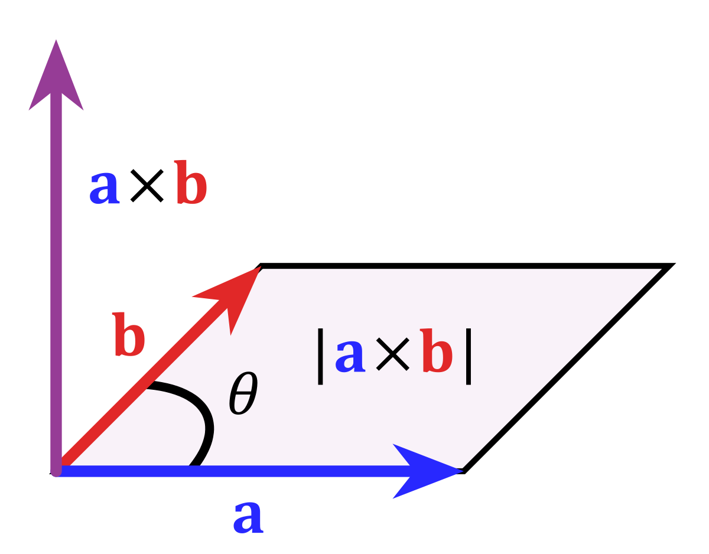
图1.1 图的标题
（图及其标题居中，标题仿宋五号加粗，标题之后空一行。图的序号编码为：章号.序号）

表1.1 表的标题
（表的标题居中对齐，不缩进，仿宋五号加粗，表格之后空一行。表的序号编码为：章号.序号）
表格中文字采用5号宋体，行距为单倍行间距。

三、外文翻译（章标题：仿宋三号加粗）
（正文格式参考前文正文格式）
中文字数不少于2000字，外文翻译须与毕业设计/论文选题相关
四、外文原文（章标题：仿宋三号加粗）
（外文原文：Times New Roman字体，12pt，行间距1.5倍，前后段间距0）

毕业设计开题报告考核
一、对设计比较、开题报告和外文翻译评语及成绩评定：

成绩分配 | 设计比较  （5分） | 开题报告  （15分） | 外文翻译  （5分）
分数

开题报告答辩小组负责人（签名）

年 月 日

